Kaksi uutta kalvoa vaativiin kemiallisiin sovelluksiin

Venttiiliasiantuntija GEMÜ tuo koodin 71 ja koodin 5T GEMÜ-kalvojen myötä markkinoille kaksi uutta kalvoventtiileille tarkoitettua tiiviste-elementtiä. Molemmat soveltuvat kemianteollisuuden vaativiin prosesseihin.

GEMÜn koodin 71 kolmikerroksinen PTFE-/PVDF-/EPDM-kalvo

GEMÜn koodin 71 kolmikerroksinen kalvo on kehitetty käytettäväksi erityisesti syövyttävien ja haihtuvien väliaineiden kanssa. Se koostuu PTFE-suojuksesta, PVDF-välikerroksesta ja EPDM-tukitaustasta. Kalvon PTFE-suojus perustuu tutun, koodin 5M GEMÜ-kalvon luotettavaan designiin ja mittoihin. Teollisuuskaasujen kanssa käytettäessä PVDF-lisävälikerros tarjoaa erittäin hyvät permeaatio-ominaisuudet. Korkealaatuisten materiaalien ansiosta kalvo kestää erinomaisesti syövyttäviä kemikaaleja, haihtuvia happoja, hapettavia aineita ja suoloja sekä märkää klooria, bromia ja niiden johdannaisia.
GEMÜn koodin 71 kalvosta on saatavana kalvokoot 10–100, ja sitä käytetään GEMÜ-tuotevalikoiman PFA-vuoratuissa venttiilinrungoissa.

GEMÜn koodin 5T kaksikerroksinen PTFE-/FKM-kalvo

GEMÜn koodin 5T kalvo on kaksiosainen kalvo, joka koostuu PTFE-suojuksesta ja FKM-taustasta. Käytetty PTFE on toisen sukupolven kemiallisesti modifioitu PTFE, eli kyseessä on niin sanottu TFM™. Kalvo on suunniteltu käytettäväksi teollisuussovelluksissa, esimerkiksi kemian- ja ympäristötekniikan tai jalostusteollisuuden alalla.
GEMÜn koodin 5T kalvosta on saatavissa kalvokoot 10–100. Kalvossa on sintrattu kierretappi ja integroitu kiinnikiertämisrajoitin.

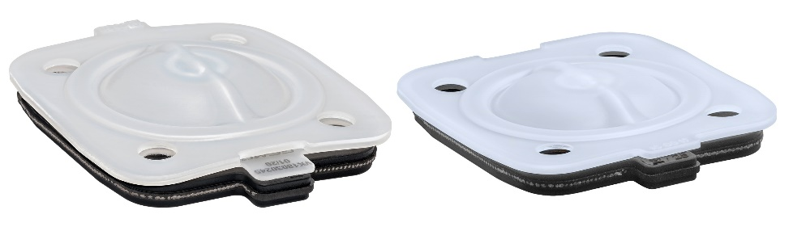
GEMÜn koodin 71 ja koodin 5T kalvo

Taustatiedot
GEMÜ Group kehittää ja valmistaa venttiili-, mittaus- ja säätöjärjestelmiä nesteille, höyryille ja kaasuille. Yritys on steriilien prosessien ratkaisujen maailmanlaajuinen markkinajohtaja. Maailmanlaajuisesti toimiva, riippumaton perheyritys perustettiin vuonna 1964. Vuodesta 2011 lähtien yrityksen toimitusjohtajana toimivana osakkaana on toisessa sukupolvessa toiminut Gert Müller yhdessä serkkunsa Stephan Müllerin kanssa. Vuonna 2020 yritysryhmä teki yli 330 miljoonan euron liikevaihdon, ja sen palveluksessa työskentelee ympäri maailmaa yli 2 000 työntekijää, joista noin 1 100 Saksassa. Tuotantopaikkoja on kuusi: Saksa, Sveitsi ja Ranska sekä Kiina, Brasilia ja Yhdysvallat. Maailmanlaajuista myyntiä koordinoidaan Saksasta käsin yli 27 tytäryhtiön kautta. Tiheän myyntiverkostonsa kautta GEMÜ toimii aktiivisesti yli 50 maassa kaikissa maanosissa.
Lisätietoa osoitteesta www.gemu-group.com.

